
МКДОУ №11 «СКАЗКА»

МЕРОПРИЯТИЕ В ГРУППЕ «ВИННИ-ПУХ

«ДЛЯ ЛЮБИМОЙ МАМЫ»

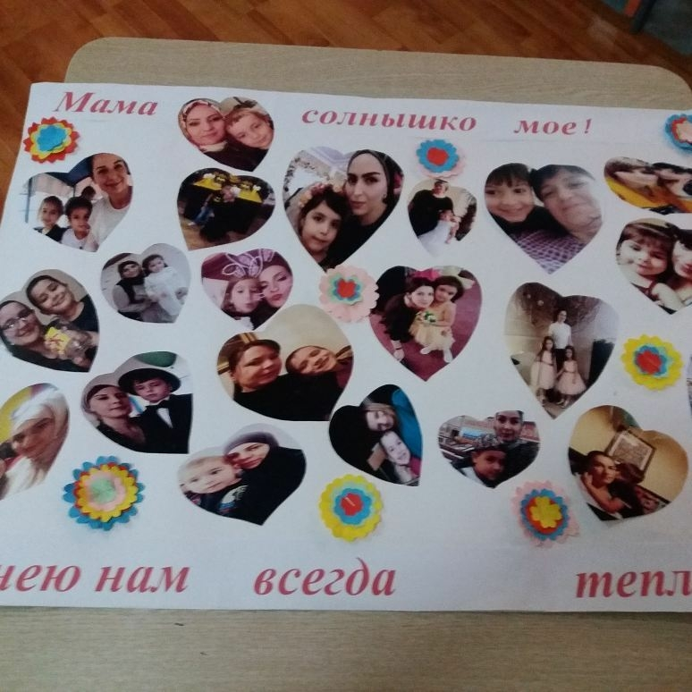

Г.БУЙНАКСК

Дети входят взял под песню «мама первое слово»
В 1. Добрый вечер дорогие наши гости!
В2. Добрый праздничный вечер! Праздничный благодаря самым дорогим ,самым родным самым ласковым, самым нежным-мамам!
В 1- и пусть сегодня они не все с в этом зале,пусть наше душевное тепло,безмерная любовь,признательность,восхищение дойдут до них,несмотря на расстояние.
В 2- самый дорогой человек в нашей жизни-это мама. Это она нас вырастила,воспитала. Она нас любит и плохими и хорошими.
В1- вам –умным,добрым,красивым,ласковым и щедрым,всем,кому имя мама,посвящается этот вечер. Ну что Милые мамы,готовы начать наш праздник?

В 2- послушаем как поприветствуют своих мам наши ребята.
Салихат
Сегодня праздник ярких красок
Он приходит к нам как друг
Праздник ласки,праздник сказки
Добрых глаз и нежных рук.
2.Раджаб
Это праздник послушанья
Поздравленья и цветов
Прилежанья, обожанья
Праздник самых нежных слов
3.Гульнара
Пусть льется песенка ручьем
И сердце мамы согревает
Мы в ней про мамочку споем
Нежней которой не бывает.
4. Абдулла э.
Много мам на белом свете
Всей душой их любят дети
Только мама есть одна
Кто она?отвечу я
Это мамочка моя.
5. салаватов
За доброту,за золотые руки
За материнский ваш совет
От всей души мы вам желаем
Здоровья,счастья,долгих лет
6. альбина
Без сна ночей прошло немало
Забот,тревог не перечесть
Большой поклон вам всем родные мамы
Зато,что вы на свете есть.
7.хабиб
Всех мамочек сегодня поздравляем
Пускай улыбки окружают вас
Вести себя прекрасно обещаем
Чтоб стыдно мамам не было за нас!
8. саид д.
Мамулечка любимая
Ты самая красивая
Сегодня праздник твой
Мы празднуем с тобой.
9.
Только просыпаюсь,улыбаюсь я
Солнышко целует ласково меня
Я смотрю на солнце,маму вижу я
Мое солнце мама-милая моя.
10. абдуллашка
Мамой нужно дорожить
Ведь Без нее нельзя прожить
Она нас кормит,одевает
И из сада забирает
Покупает нам конфеты
Любим мы ее за это.
В2 .молодцы! какие прекрасные слова! Милые мамы примите в подарок песню..
Песня мамонтенка.
Молодцы!
В 1-а давайте поделимся на 2 команды(мамы мальчиков и мамы девочек)
Подготовить конверты с названиями команд с девизами.
В 2- первая команда « милашки»
Девиз: мама супер
Мама класс
Лучше в мире нету нас!
В1: вторая команда «симпатяшки»
Девиз : мы красотки хоть куда
Папы любят нас всегда!
В 2 и так начнем наше соревнование. Мамины руки не знают скуки. Мы все знаем,что у мамы самые умелые руки на свете. только мама сможет из простых вещей сделать прекрасный наряд!
Конкурс « сшей наряд ребенку»
Демонстрация костюмов.
Конкурс для детей « узнай свою маму»
Мамы становятся в круг,ребенок с завязанными глазами идет по кругу и трогает руки всех мам,пока не найдет свою…
Молдцы все узнали нежные и ласковые мамины руки!
В 1. О матери сложено много пословиц и поговорок:знают ли их наши мамы,мы сейчас проверим.Вам нужно закончить пословицу.
Конкурс разминка для ума.
При солнышке тепло…при матери добро
Материнская забота в огне не горит…в воде не тонет
Птица рада весне…а младенец –матери
Материнская ласка …конца не знает..
Для матери ребенок..до 100 лет дитенок
Мать кормит детей …как земля людей
Одна у человека мать…одна у него и родина…
Ребенок без матери..что стол без скатерти..
В2-молодцы! Справились с этим заданием..
Теперь посмотрим какие вы ловкие и быстрые…
Игра «солнышко»
С каждой команды по 2 мамы с ребенком.
В1- вы наверно устали,давайте немного отдохнем.
Многие поэты посвящают маме стихи…а теперь дорогие мамы наши ребята как маленькие поэты посвятят вам свои стихи.послушаем их…
1.Ю. асият
мамочка как бабочка,веселая красивая
Ласковая,добрая самая любимая
Мамочка со мной играет и читает сказки
Для нее ведь нет важней меня голубоглазки.
2.лейла
Маму крепко поцелую
Обниму ее родную
Очень я люблю ее
Мама солнышко мое.
3.сулейман
Кто на свете лучше всех
У кого веселый смех
Вам секрет открою я
Это мамочка моя.
4.айша
Утром встану я пораньше
Маму крепко обниму
Поздравляю тебя мама
Очень я тебя люблю.
5.бийгишиев
Маму крепко поцелую
Мама солнышко мое
Обниму ее родную
Очень я ее люблю.
6.суйдух
Мамины руки –тепло
Мамины очи-светло
Мамина сказка -во сне
Мамины гены во мне
Мамины мысли со мной
Маме поклон мой земной.
7. салима
Бабушки нашей нет в мире родней
Часто читаем и вяжем мы с ней
Вместе играем,готовим обед
Будем друзьями с бабулей 100лет.
8.фатима
Лучшей мамочке на свете
Посвящу стихи я эти
Хочу чтоб мама не болела
И по дольше не старела
Чтоб красивой оставалась
И со мной не расставалась.
Молодцы ребята.
В.2 След.конкурс покажет нам какие наши мамы замечательные кулинары,как хорошо они знают все о еде…
Кулинарные загадки..
Домик маленький,зеленый
Был в руках у Люсеньки
Расколола и упали
На ладонь ей бусинки (горох)
2.сидит барыня в ложке
Свесив ножки (лапша)
3.новая посуда
А вся в дырках (дуршлаг)
4.в воде родится
А воды боится (соль)
5.очень я его люблю
Утром с молоком я пью
Но не кофе и не чай
Ну-ка быстро отвечай! Какао
6.сама не ем-а людей кормлю .ложка
7. она здоровье укрепляет
Гемоглабин наш повышает
Любит варку,любит печку
И зовется она …гречка.
я красна-не девица
зелена не дубрава
с хвостом-не мышь морковь.
Какие мамочки молодцы. Отличные кулинары.
Давайте немного разомнемся все вместе.
Танец фиксиков Помогатор.
Молодцы,хорошо разомнулись!
В1- теперь наши девочки хотят показать вам сценку…
«Непослушная девочка!»
Молодцы!
В2- а теперь конкурс « мама нарисуй меня» мамы с закрытыми глазами рисуют своего ребенка.
В1 след. Конкурс « Прищепки»
Дети обвешаны со всех сторон прищепками,мамы с закрытыми глазами на ощупь находят все прищепки.
В2. Конкурс для мам на быстроту.
Игра «Моталки» паучок
По 4 мамы с каждой команды.
В1.и на последок поэтический конкурс на внимательность.????
Уронили зайку на пол
Оторвали зайке лапу
Все равно его не брошу
Потому что он хороший.

Матросская шапка веревка в руке
Тяну я корзину(кораблик) по быстрой реке

На каком транспорте ехал емеля?санях,печи,карете
Куда нельзя садиться медведю?скамейку,бревно,камень,пенек
В 2- и в завершение предоставляем слово нашим детям!
Дайтибеков
Мы наш праздник завершаем
Милым мамам пожелаем
Чтобы мамы не старели
Молодели,хорошели.
Джабраил
Мы желаем нашим мамам
Никогда не унывать
С каждым годом быть все краше
И по меньше нас ругать.
Мирзоева
Пусть невзгоды и печали
Обойдут вас стороной
Чтобы каждый день недели
Был для вас как выходной.
4.камиль
Мы хотим чтоб без причины
Вам дарили бы цветы
Улыбались все мужчины
От вашей чудной красоты.
5.аська
Чтоб повседневные заботы
С лица улыбки не сгоняли
Чтоб приходили вы с работы
Без тени грусти и печали.
6.хадис
Желаем быть такими как и прежде
Но только чуть по веселей
Желаем чтоб сбылись надежды
Как можно раньше и быстрей.
7. муса

Чтобы осенний ветерок
Сдул с сердца горести осадок
И чтобы детский голосок
Лишь смехом нарушал порядок.
В 2-вот и подошел к концу наш вечер. Мы благодарим вас за внимание к детям,за праздничное настроение.очень были рады видеть вас у нас в гостях.
В1. Нам было очень приятно видеть добрые и нежные улыбки мамочек,счастливые глаза детей.спасибо вам за доброе сердце,желание побыть с детьми,подарить им душевное тепло.пусть это совместная подготовка к праздникам и ваше участие в жизни детей в детском саду останутся на всегда доброй традицией вашей семьи.
В2.за ваше участие в нашем празднике и за то ,что вы всегда с нами,за то,что вы самые-самые-всем мамам вручаются медали.
В1- вот и все! Победила дружба,проигравших нет,ведь главное в нашем празднике-участие и умение весело провести время.я думаю ,надеюсь что и в,что праздник удался на славу.
В 2-Поиграли мы отлично
И устали мы прилично
Ух,как в горле пересохло
В1-давайте вместе отдохнем
Заодно чаек попьем.
Желаем вам всего самого доброго и приглашаем на чаепитие.

